프로그램 기술서

로그인

1. 화면 정보
업무영역 | 로그인 | 화면명 | 판매자로그인,고객로그인
화면 ID | Fu100101CRP(판매자)  Fu102101CRP(고객) | 테이블명 | Seller, customer
개요 | 로그인 정보관리
화면 유형 | ☑ 조회 ☑ 입력 □수정 □삭제 ☑ 출력
화면 레이아웃
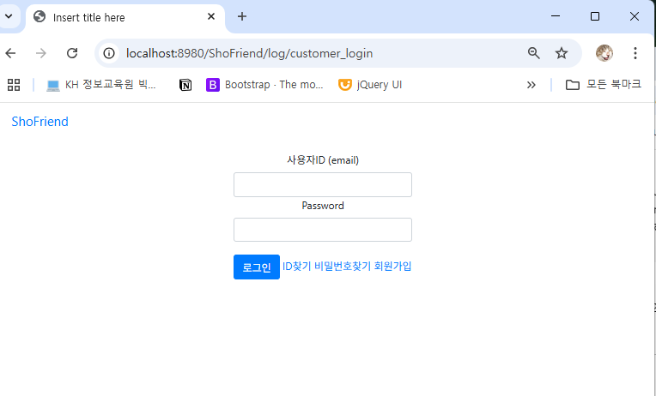

2. 화면 입출력 내용
항목명 | 항목 영문명 | Type & Length | 속성 | 설명
판매자 이메일 | Seller_email# | VARCHAR | I/E
판매자 비밀번호 | Seller_password# | VARCHAR | I/E
고객 이메일 | customer _email# | VARCHAR | I/E
고객 비밀번호 | customer _password# | VARCHAR | I/E

3. 이벤트 처리 내용
이벤트 | 관련 모듈(화면) | 처리내용
Shofriend |  | 메인 화면으로 돌아간다.
로그인 |  | ID 와 PW 를 조회해 로그인한다.
ID 찾기 |  | Customer,seller ID 찾기로 간다.
비밀번호찾기 |  | Customer,seller 비밀번호 찾기로 간다.
회원가입 |  | Customer,seller 회원가입 페이지로 간다.

ID찾기/PW찾기

1. 화면 정보
업무영역 | ID찾기/PW찾기 | 화면명 | 판매자 ID찾기/PW찾기,  고객 ID찾기/PW찾기
화면 ID | Fu101100RP (판매자)  Fu103100RP (고객) | 테이블명 | Seller, customer
개요 | 로그인 정보조회
화면 유형 | ☑ 조회 □입력 □수정 □삭제 ☑ 출력
화면 레이아웃
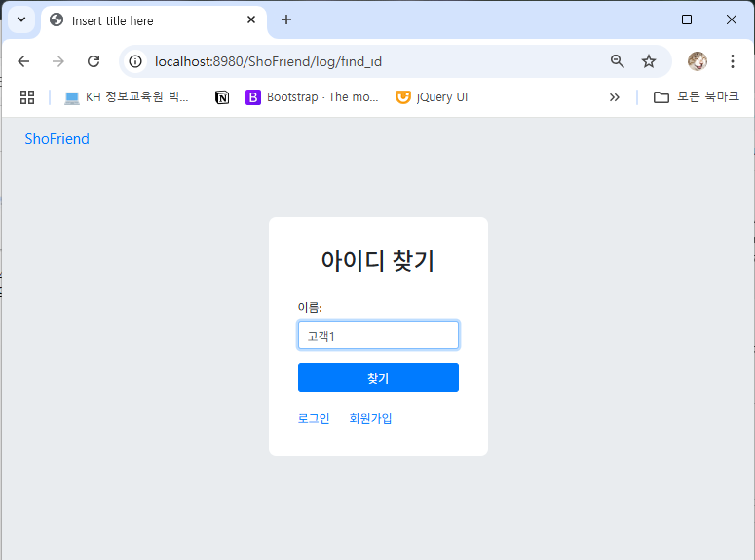

2. 화면 입출력 내용
항목명 | 항목 영문명 | Type & Length | 속성 | 설명
판매자 이름 | Seller_name# | VARCHAR | I/R
판매자 이메일 | Seller_ email# | VARCHAR | I/R/O
판매자 비밀번호 | Seller _password# | VARCHAR | O
고객 이메일 | customer _email# | VARCHAR | I/R
고객 비밀번호 | customer _password# | VARCHAR | I/R
고객 비밀번호 | customer _password# | VARCHAR | O

3. 이벤트 처리 내용
이벤트 | 관련 모듈(화면) | 처리내용
Shofriend |  | 메인 화면으로 돌아간다.
찾기 |  | ID 또는 PW 를 조회해 id/pw를 알려준다.
로그인 |  | 로그인창으로 돌아간다.
회원가입 |  | Customer,seller 회원가입 페이지로 간다.

회원가입

1. 화면 정보
업무영역 | 회원가입 | 화면명 | 판매자회원가입,고객 회원가입
화면 ID | Fu102100CR (고객)  Fu100101CRP(판매자) | 테이블명 | Seller, customer
개요 | 로그인 정보관리
화면 유형 | □ 조회 ☑ 입력 □수정 □삭제 ☑ 출력
화면 레이아웃
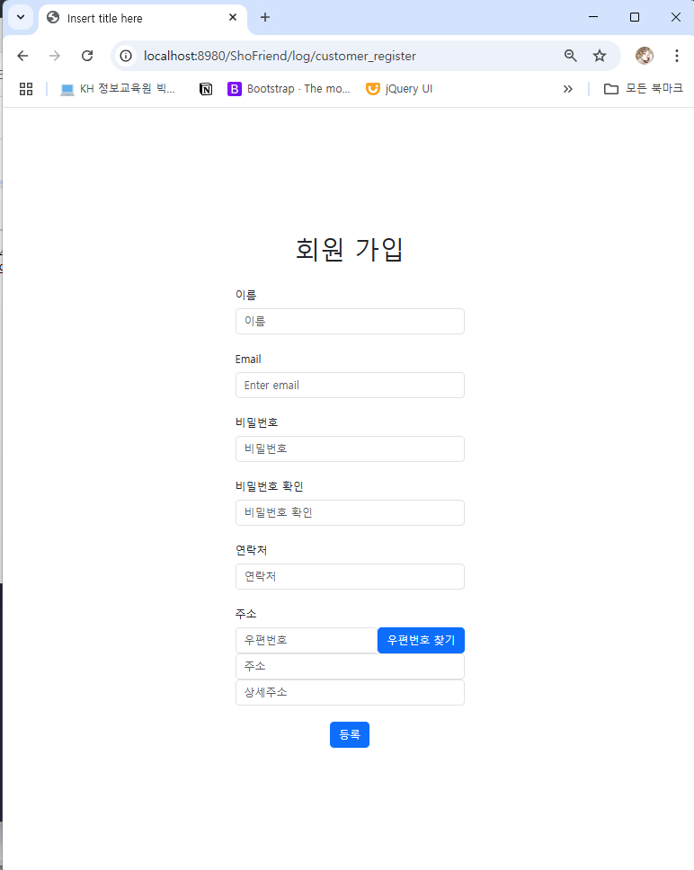

2. 화면 입출력 내용
항목명 | 항목 영문명 | Type & Length | 속성 | 설명
판매자 ID | Seller_ID# | VARCHAR | I/E
판매자 이름 | Seller_name# | VARCHAR | I/E
판매자 이메일 | Seller_email# | VARCHAR | I/E
판매자 비밀번호 | Seller_password# | VARCHAR | I/E
판매자 전화번호 | Seller_number | VARCHAR | I/E
고객 ID | customer _ ID# | VARCHAR | I/E
고객 이름 | customer _name# | VARCHAR | I/E
고객 이메일 | customer _email# | VARCHAR | I/E
고객 비밀번호 | customer _password# | VARCHAR | I/E
고객 전화번호 | customer _number# | VARCHAR | I/E
고객 우편번호 | Customer_zipcode | VARCHAR | I/E
고객 주소 | customer _address# | VARCHAR | I/E
고객 상세주소 | customer _address# | VARCHAR | I/E

3. 이벤트 처리 내용
이벤트 | 관련 모듈(화면) | 처리내용
우편번호 찾기 |  | 우편번호 및 상세주소 검색 api로 이동한다.
등록 |  | 회원가입한다

마이페이지

1. 화면 정보
업무영역 | 마이페이지 | 화면명 | 고객 마이페이지
화면 ID | Fu104101CRP (고객) | 테이블명 | Customer,friend
개요 | 마이페이지
화면 유형 | ☑ 조회 ☑입력 ☑수정 □삭제 ☑ 출력
화면 레이아웃
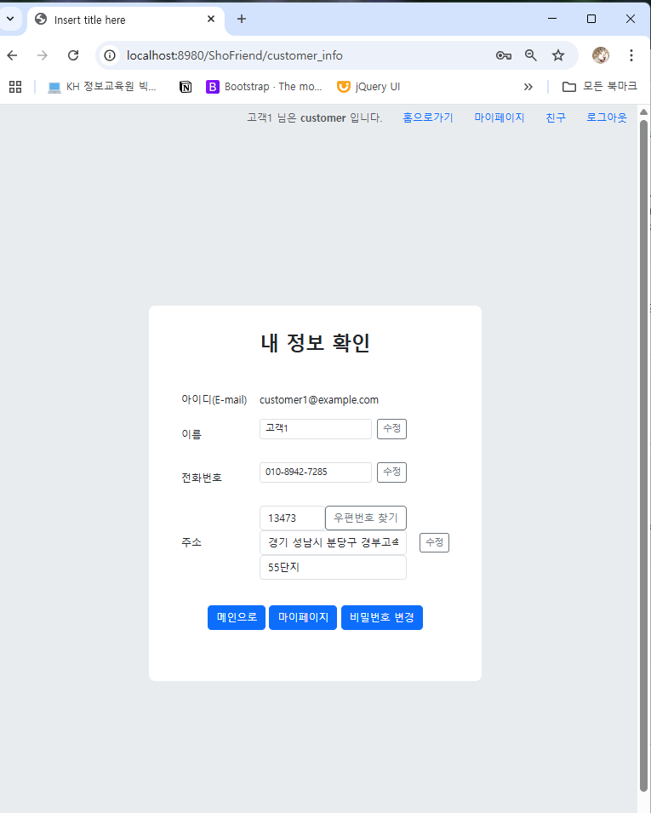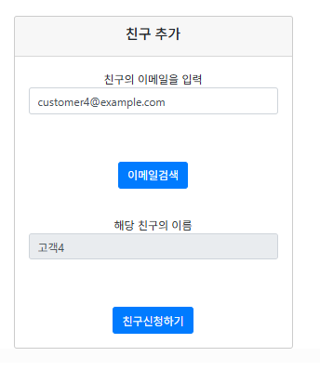
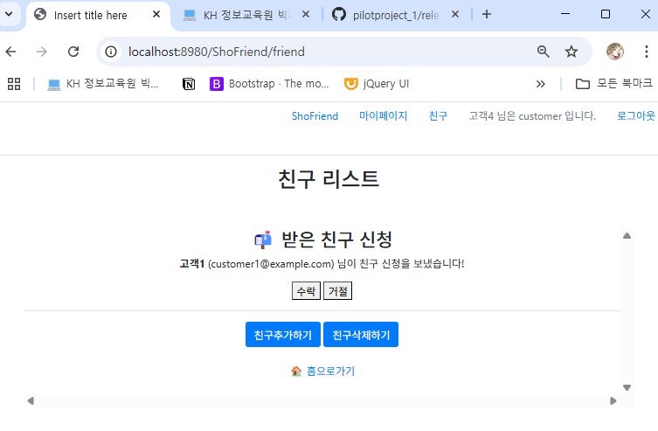

2. 화면 입출력 내용
항목명 | 항목 영문명 | Type & Length | 속성 | 설명
고객 이메일 | customer _email# | VARCHAR | O
고객 이름 | customer _name# | VARCHAR | I
고객 비밀번호 | Customer_ password# | VARCHAR | I/R
고객 전화번호 | customer _number# | VARCHAR | I/R
고객 우편번호 | Customer_zipcode | VARCHAR | I/E
고객 주소 | customer _address# | VARCHAR | I/E
고객 상세주소 | customer _address# | VARCHAR | I/E
친구 신청자ID | Friend_id1# | VARCHAR | O | 친구신청
친구 받는 ID | Friend_id2# | VARCHAR | I/E | 친구신청
친구 이메일 | Customer_email# | VARCHAR | I/E | 친구신청

3. 이벤트 처리 내용
이벤트 | 관련 모듈(화면) | 처리내용
친구추가하기 |  | 친구의 email을 통해 이름을 조회하고, 신청하기를 누르면 친구신청을 보낸다.
수락,거절 |  | 친구신청을 받았을 때, 수락 거절 가능.
수정 |  | 내정보를 수정한다.
비밀번호변경 |  | 비밀번호를 변경한다.

상품상세페이지

1. 화면 정보
업무영역 | 상품상세페이지 | 화면명 | 상품페이지
화면 ID | Fu110101CRP | 테이블명
개요 | 상품페이지
화면 유형 | ☑ 조회 □ 입력 □수정 □삭제 ☑ 출력
화면 레이아웃
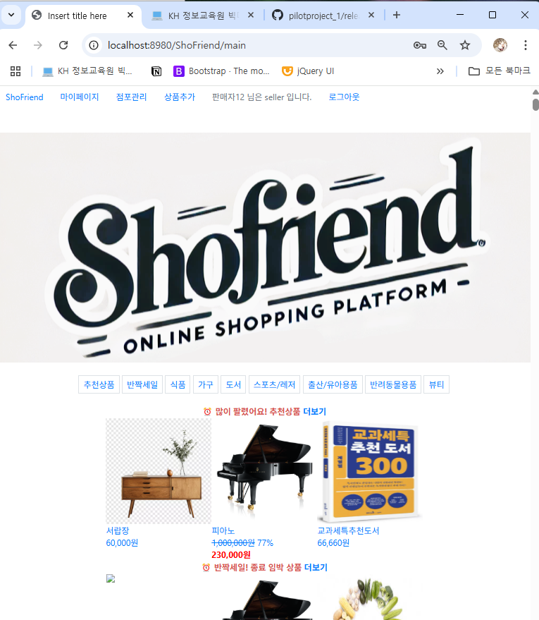
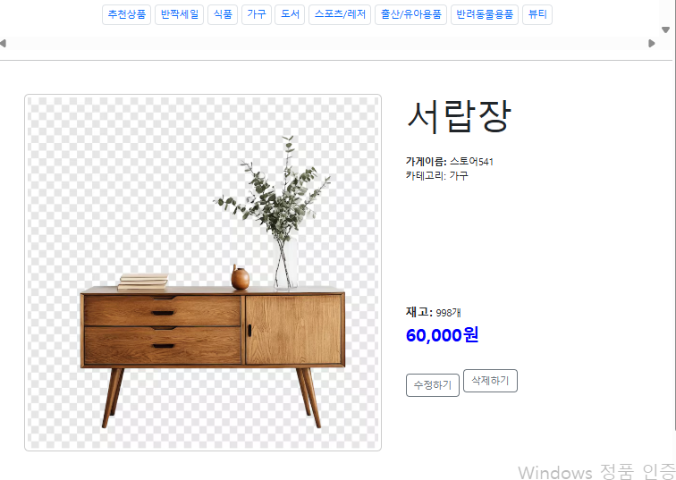

2. 화면 입출력 내용
항목명 | 항목 영문명 | Type & Length | 속성 | 설명
상품명 | Product_title# | VARCHAR | o
상품설명 | Product_descript# | VARCHAR | o
가격 | Product _price# | int | o
재고수량 | Product _stock# | int | o
상품상태 | Product_status | VARCHAR | o

3. 이벤트 처리 내용
이벤트 | 관련 모듈(화면) | 처리내용
상품등록 |  | 상품등록 화면으로 간다.
이미지클릭 |  | 상세페이지로이동한다.
ID 찾기 |  | Customer,seller ID 찾기로 간다.
비밀번호찾기 |  | Customer,seller 비밀번호 찾기로 간다.
회원가입 |  | Customer,seller 회원가입 페이지로 간다.

점포관리

1. 화면 정보
업무영역 | 점포관리 | 화면명 | 판매자 점포관리
화면 ID | Fu108100cr | 테이블명 | Seller,store,product
개요 | 점포관리
화면 유형 | ☑ 조회 □입력 ☑수정 ☑삭제 ☑ 출력
화면 레이아웃
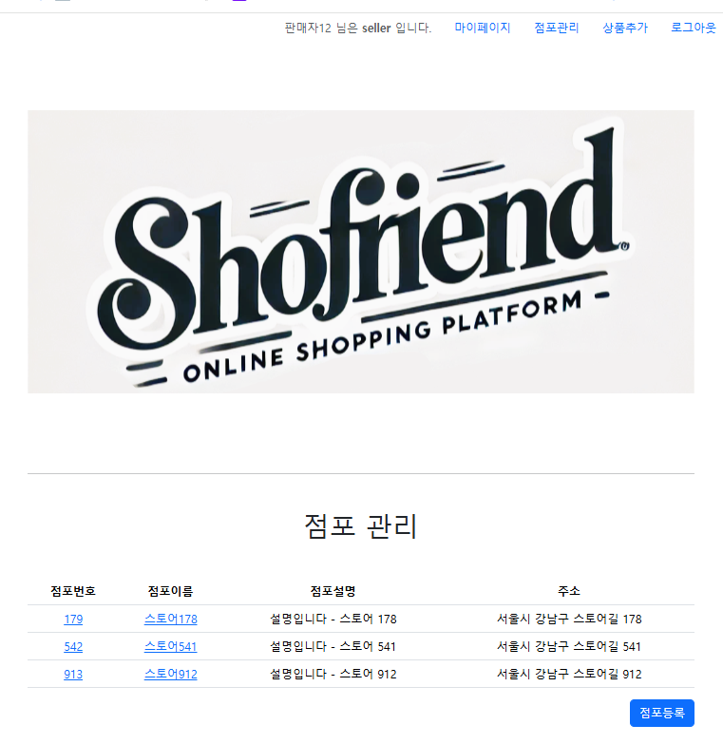
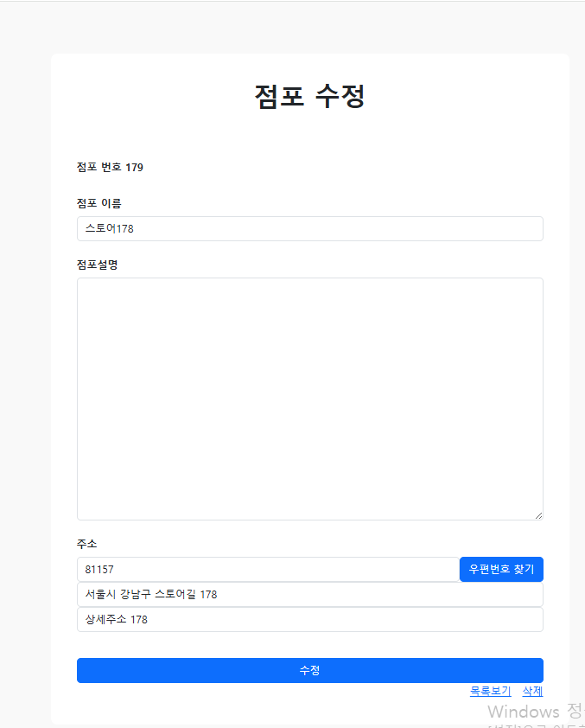

2. 화면 입출력 내용
항목명 | 항목 영문명 | Type & Length | 속성 | 설명
판매자 이름 | Seller_name# | VARCHAR | O
점포 번호 | Store_id# | VARCHAR | O
점포 이름 | Store_name# | VARCHAR | O/I
점포 설명 | Store _descript# | VARCHAR | O/I
점포 주소 | Store_address | VARCHAR | O/I

3. 이벤트 처리 내용
이벤트 | 관련 모듈(화면) | 처리내용
점포번호 |  | 점포에 등록된 상품들을 띄워준다.
점포 이름 |  | 점포 수정 창으로 간다.
점포등록 |  | 점포등록창으로 간다.

상품 목록

1. 화면 정보
업무영역 | 점포상품목록 | 화면명 | 점포상품목록
화면 ID | Fu108100cr | 테이블명 | Store,seller
개요 | 점포상품목록
화면 유형 | ☑ 조회 □ 입력 □수정 □삭제 □ 출력
화면 레이아웃
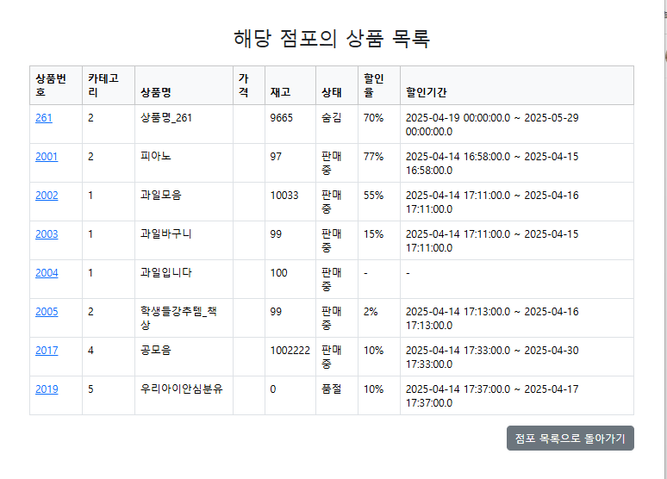

2. 화면 입출력 내용
항목명 | 항목 영문명 | Type & Length | 속성 | 설명
판매자 ID | Seller_ID# | int | O
상품ID | Product_id# | int | O
상품 카테고리 | Product _category# | VARCHAR | O
상품명 | Product _title# | VARCHAR | O
가격 | Product _price | int | O
재고 | Product _ stock# | int | O
상태 | Product _status# | VARCHAR | O
할인율 | Product _discount_percentage# | int | O
할인기간 | Product _ discount_start_end# | VARCHAR | O

3. 이벤트 처리 내용
이벤트 | 관련 모듈(화면) | 처리내용
상품 번호 |  | 해당 상품의 상세페이지로 이동한다.
점포 목록으로 |  | 점포 목록으로 돌아간다.

상품등록

1. 화면 정보
업무영역 | 상품등록 | 화면명 | 상품등록
화면 ID | Fu110100CRP | 테이블명 | Seller,product,category
개요 | 상품등록
화면 유형 | ☑ 조회 ☑입력 ☑수정 □삭제 ☑ 출력
화면 레이아웃
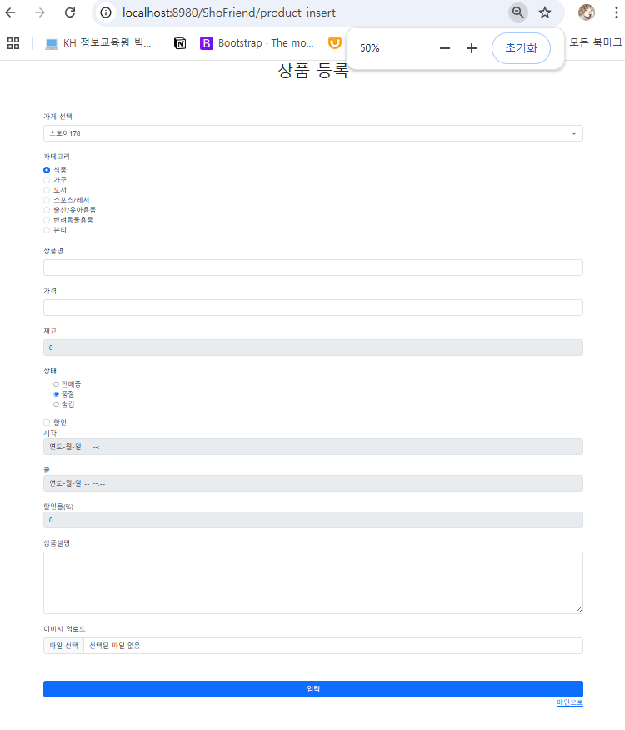

2. 화면 입출력 내용
항목명 | 항목 영문명 | Type & Length | 속성 | 설명
판매자 ID | Seller_ID# | int | I/O
상품ID | Product_id# | int | I/O
상품 카테고리 | Product _category# | VARCHAR | I/O
상품명 | Product _title# | VARCHAR | I/O
가격 | Product _price | int | I/O
재고 | Product _ stock# | int | I/O
상태 | Product _status# | VARCHAR | I/O
할인율 | Product _discount_percentage# | int | I/O
할인기간 | Product _ discount_start_end# | VARCHAR | I/O
이미지 | Product_image | varchar | I/O

3. 이벤트 처리 내용
이벤트 | 관련 모듈(화면) | 처리내용
가게선택 | selectbox | seller세션에 해당하는 가게 목록 출력.
카테고리 | radiobox | 카테고리를 선택한다
이미지업로드 |  | 이미지를uuid형식으로 업로드한다.
입력 |  | 상품을 등록한다.

